Java线程：线程栈模型与线程的变量

SCJP5学习笔记

要理解线程调度的原理，以及线程执行过程，必须理解线程栈模型。
线程栈是指某时刻时内存中线程调度的栈信息，当前调用的方法总是位于栈顶。线程栈的内容是随着程序的运行动态变化的，因此研究线程栈必须选择一个运行的时刻（实际上指代码运行到什么地方)。

下面通过一个示例性的代码说明线程（调用）栈的变化过程。

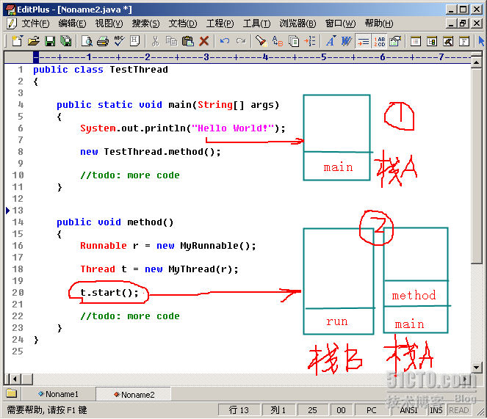

这幅图描述在代码执行到两个不同时刻1、2时候，虚拟机线程调用栈示意图。

当程序执行到t.start();时候，程序多出一个分支（增加了一个调用栈B），这样，栈A、栈B并行执行。

从这里就可以看出方法调用和线程启动的区别了。

本文出自 “熔 岩” 博客，转载请与作者联系！

